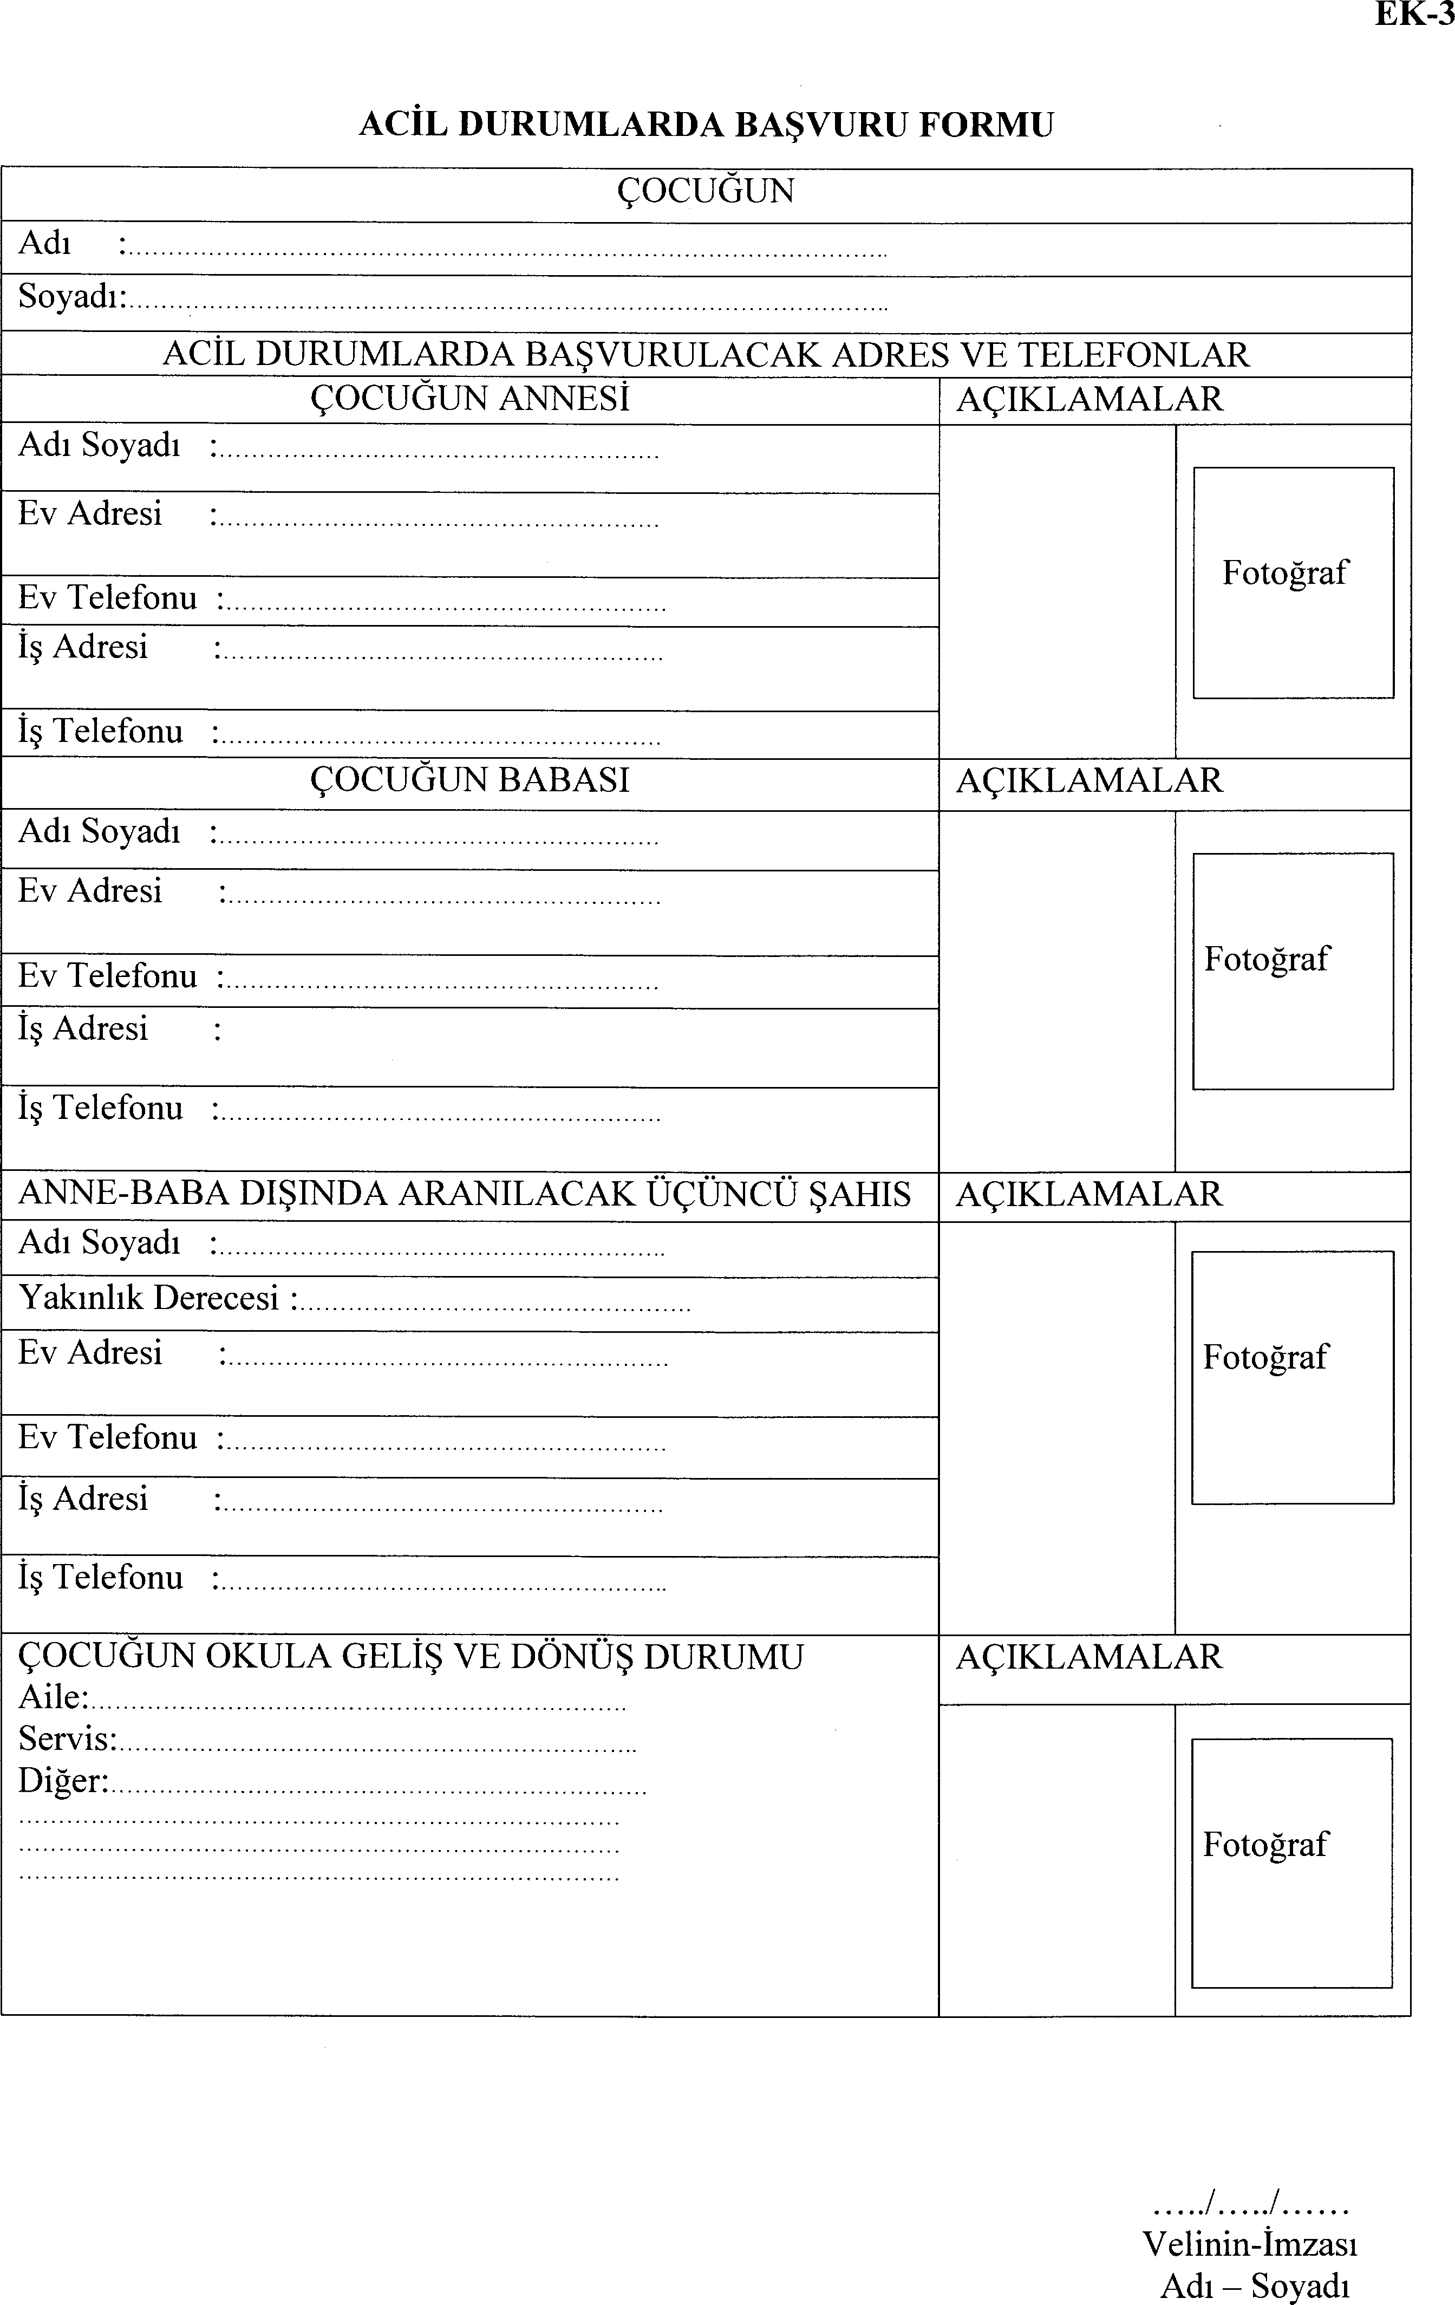

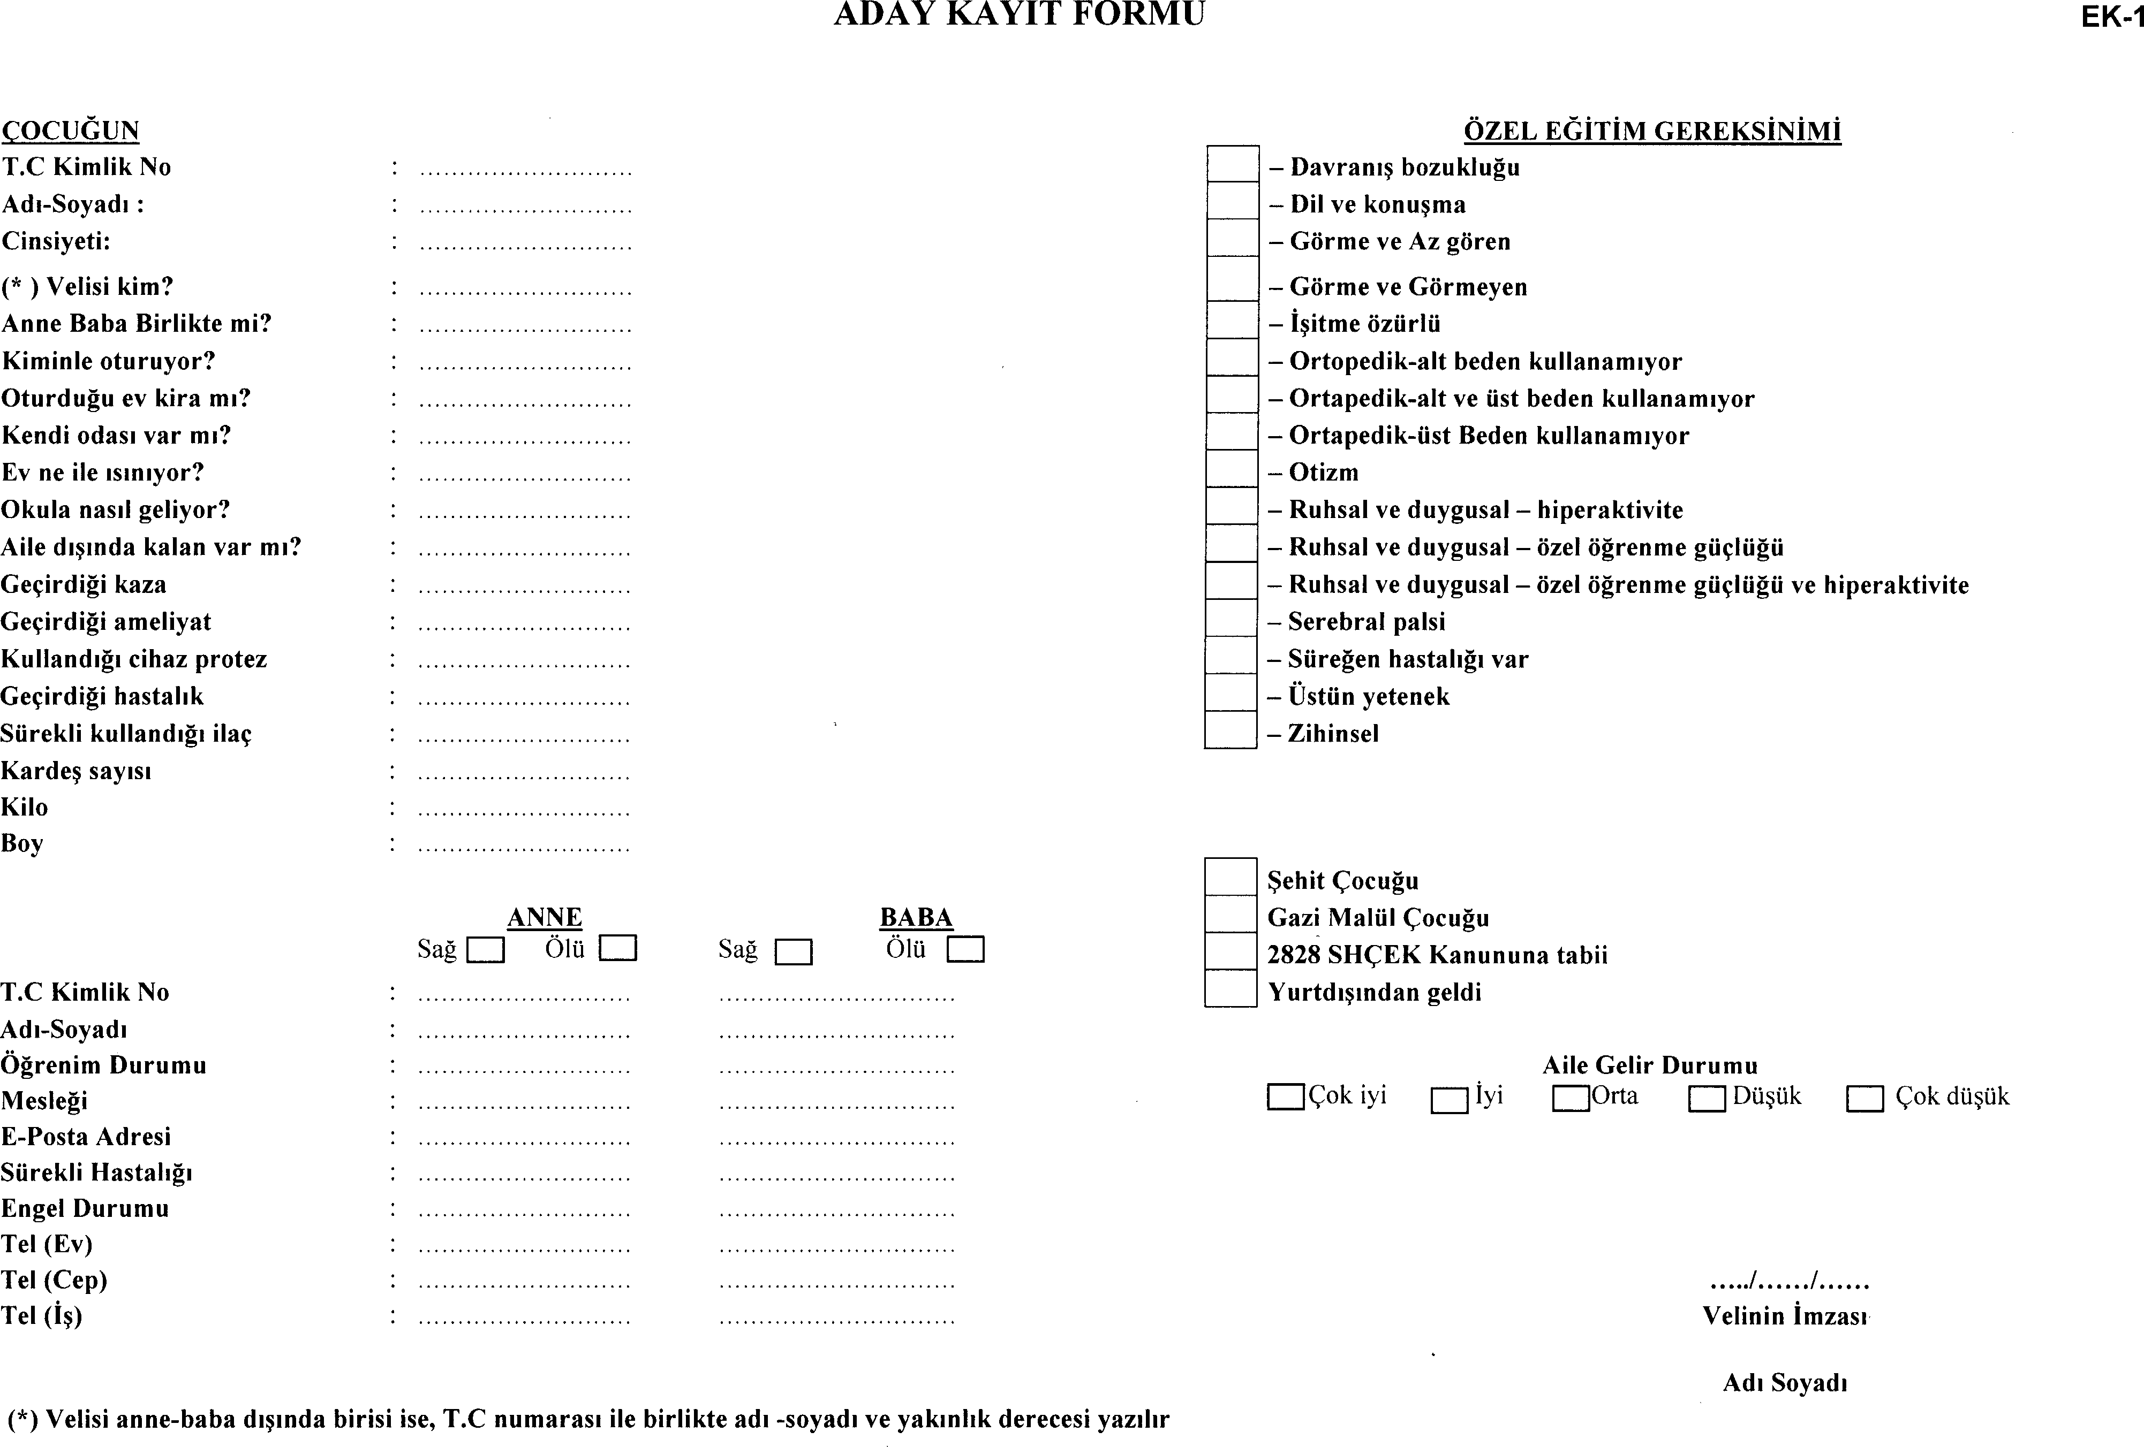

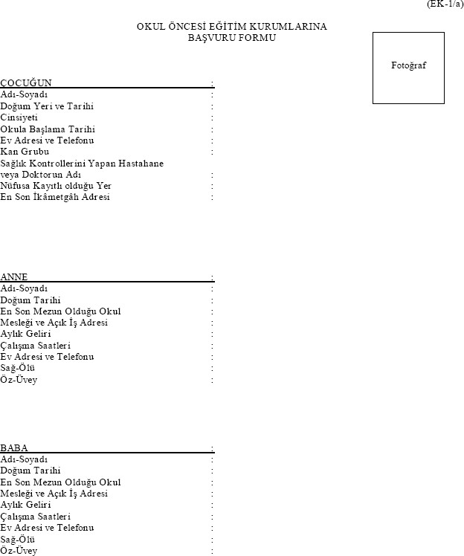

2023 - 2024 EĞİTİM- ÖĞRETİM YILI
OF ŞEHİT HÜSNÜ UYAN ANAOKULU MÜDÜRLÜĞÜ TAAHHÜTNAMESİ

İş bu sözleşme Of Şehit Hüsnü Uyan Anaokulu Müdürlüğü ile arasında
aşağıdaki şartlarla imza edilmiştir.
- Of İlçe Milli Eğitim Müdürlüğü Ücret Komisyonu Tarafından 2023-2024 Eğitim- Öğretim yılı için belirlenen yarım gün sabah grubu (kahvaltılı)ücreti aylık ………….. TL yarım gün öğle grubu ( yemekli) ücreti ise ………… TL’dir.
- Veli anaokulu ücretini (Değişik ibare: 06.09.2008/26989 RG) her ayın 1 ile 3’ ü arasında okula ait banka hesap numarasına yatırıp, dekontunu okul yönetimine verir.
- Bağımsız anaokullarında valilikçe, belirlenen çalışma takvimine göre ilk ve orta dereceli okullarla birlikte eğitim başlar. Resmi tatiller, alınan tatil kararları ile yarı yıl ve yaz tamı uygulanır.
- Yarı yıl tatilinde okul aidatı tam ücret alınır. Eylül ayında okul aidatı tam ücret alınıp, haziran ayında ücret alınmaz. 5- Veli, okul yönetimince belirlenen eğitim şekline uymak zorundadır

- Değişik: 27 10.2007/26683 RG) Veli, yarıyıl tatiline rastlayan ay ile çocuğun özürsüz devamsızlıklarında ve 15
günden az rapora dayalı devamsızlık durumunda aylık aidatı tam olarak öder.

- (Değişik: 27.10.2007/26683 RG) Eğitim yılı içerisinde hastalık, tatil ve benzeri mazeretlerle ödenmiş ücret veliye iade edilmez. Ancak 15 gün ve daha uzun süreli rapora dayalı devamsızlıklar ile yangın, doğal afet, salgın hastalık, iklime dayalı olağanüstü durumlarda; mülkî makamların ve Hıfzısıhha Kurulunun gerekli görmesi ve aralıksız 15 gün veya daha fazla süre ile eğitime ara verilmesi durumunda, önceden alınan ücret bir sonraki ayın ücretine
sayılır.
- Çocukların devamsızlığından okul yönetimi haberdar edilir. Bulaşıcı bir hastalık nedeniyle okula gelmeyen çocuklar, hastalık sonrasında "okula devamında sakınca olmadığına dair “sağlık kuruluşlarından alınan tabip raporu getirmek zorundadır. Özürsüz olarak aralıksız 20 gün okula devam etmeyen çocukların kaydı silinir.
- Okul yönetimince gerekli görülerek yaptırılan sağlık taramaları ile gezi, tiyatro vb. eğitim etkinliklerinin ücreti veli tarafından karşılanır.
- Çocuklara maddi değeri yüksek olan kolye, küpe vb. süs eşyaları takılmaz. Üzerinde isim yazılmayan çocuğa ait eşyanın ve izinsiz takılan süs eşyalarının kaybolması durumunda, öğretmen ya da okul yönetimi sorumlu değildir. 11- Veli okul yönetiminden izinsiz sınıfa giremez. Ancak, istekli olma durumunda önceden belirlenecek bir program doğrultusunda eğitim etkinliklerine katılır.
- Veli okul yönetimi ve grup öğretmenlerinin düzenlediği toplantılara katılmak zorundadır.
- Eğitimin amaçlarına uygun olarak en iyi şekilde yürütülmesi için okul yönetimi ve veli gerekli işbirliğini yaparlar. 14- Okulumuzda öğrencileri taşımak için araç mevcut değildir. Öğrenci, velinin anlaştığı servis ile gidiş gelişini yapabilir. Servis ile ilgili hiçbir sorumluluk okul idaresine ait değildir.
ÖZEL ŞARTLAR;

Çocuklar etek ve elbise gibi hijyende sorun teşkil edecek kıyafetlerle değil başkalarının yardımına ihtiyaç duymadan rahatlıkla giyip çıkarabilecekleri ( eşofman v.b.) giysilerle okula gönderilir.
- Veli üst üste iki aidatını mazeretsiz ödemediği takdirde anasınıfı ile ilişiği kesilir. Sözleşme şartlarını yerine getirmeyen taraflar için gerekli yasal işlemler yürürlüğe girer. 3-Kayıt olan öğrencinin ücreti iade edilmez.

İş bu sözleşme tarihinde iki nüsha olarak düzenlenmiş ve taraflarca imza edilmiştir.

VELİNİN ; Salime AKYÜZ

Adı/Soyadı : …………………...................................... Okul Müdürü

İmza : ………………………………………………………. ……………………………..

ŞEHİT HÜSNÜ UYAN ANAOKULU MÜDÜRLÜĞÜ
OF

Ekteki formum dikkate alınarak ……………………………………….doğumlu oğlum/kızım ……………………………
……………………………………… okulunuza kayıt ettirmek istiyorum.
Gerekli işlemlerin yapılmasını arz ederim.

…./…./………. İmza
Adı Soyadı

ANAOKULU KAYIT EVRAKLARI:
  - Başvuru formları ( Tam ve eksiksiz doldurulacaktır.)
  - 4 Adet vesikalık fotoğraf
  - Nüfus cüzdanı fotokopisi
  - Banka Dekontu ( Kayıt evrakları ile getirilecek.)

ÜCRET:

Yarım Gün Sabah Eğitimi ( Kahvaltılı) :……... TL Yarım Gün Eğitim Öğle Grubu (Yemekli) :.……... TL Okul Hesap İban No : VAKIFBANK Of Şubesi TR60 0001 5001 5800 7309 4202 82

NOT :
- Ödemelerde açıklama kısmına çocuğun adı soyadı ve T.C. kimlik numarası yazılacaktır.
- Bu listede belirtilen evraklar eksiksiz olarak veli tarafından okul idaresine teslim edilecektir.

Of Şehit Hüsnü Uyan Anaokulu Müdürlüğü Tlf: 4627715153
e-posta: http:// sehithusnuuyananaokulu@meb.k12.tr/

